工作練習單: 看得到未來嗎?

1. 請讀入GLD的資料,這是一個價格走勢的資料,首先,我們要請您對missing value進行處理(15%)。另請將資料切割為80/20的比率以利後續模型驗證。

註: 建議使用平均數又或是前一數值取代。

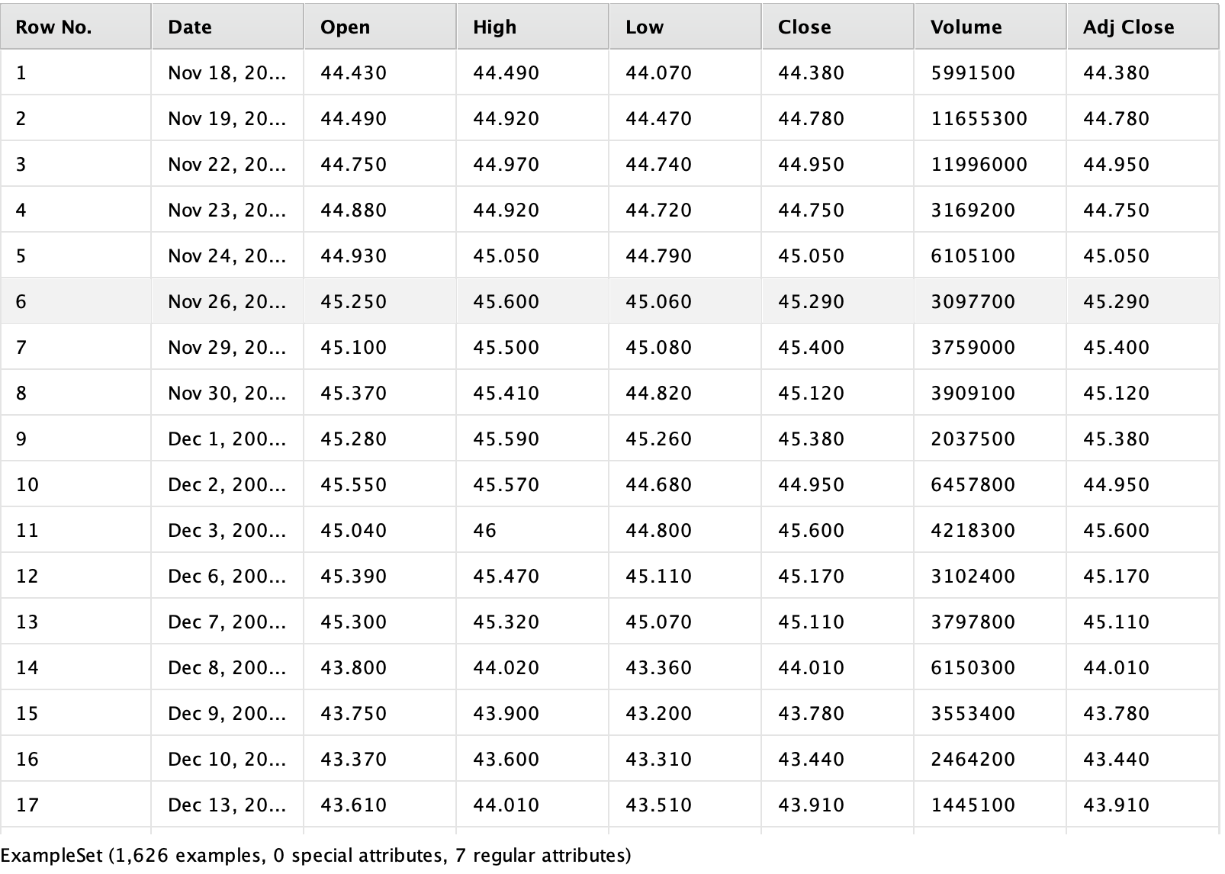

2. 我們想要預測調整後收盤價,因此請先建立相關的趨勢線,至少包括:移動平均及指數平均線,請將您的圖貼上來,並說明相關參數的設定及其影響(20%)

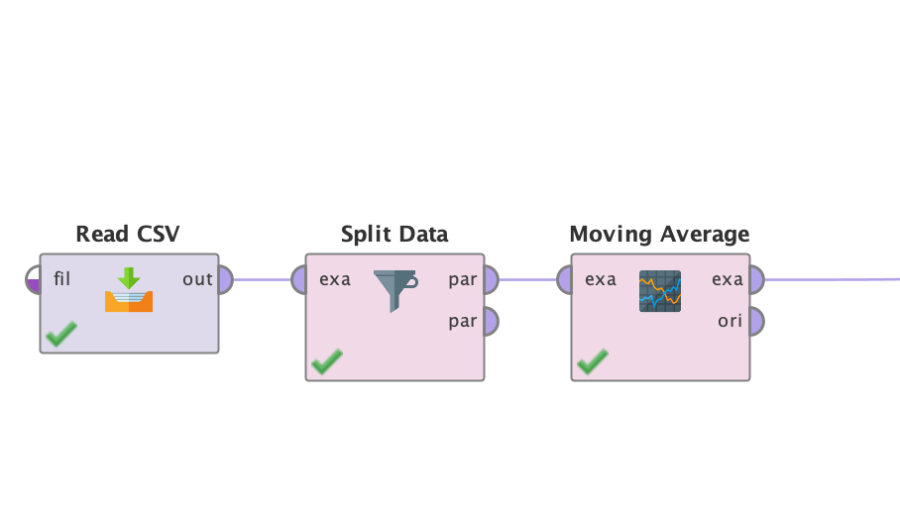

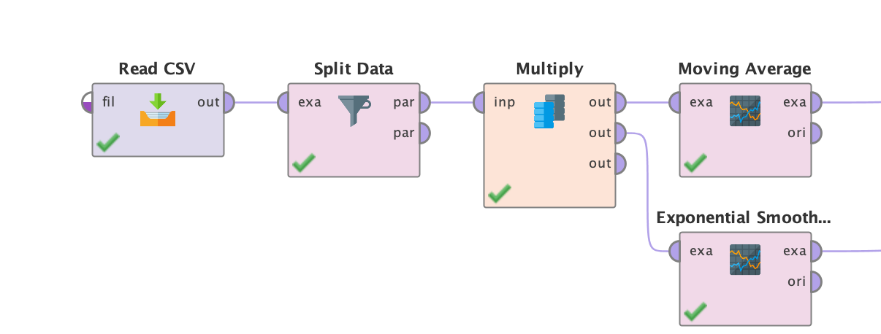

3. 請產生3日均線,5日均線及7日均值 (15%)。

5日：

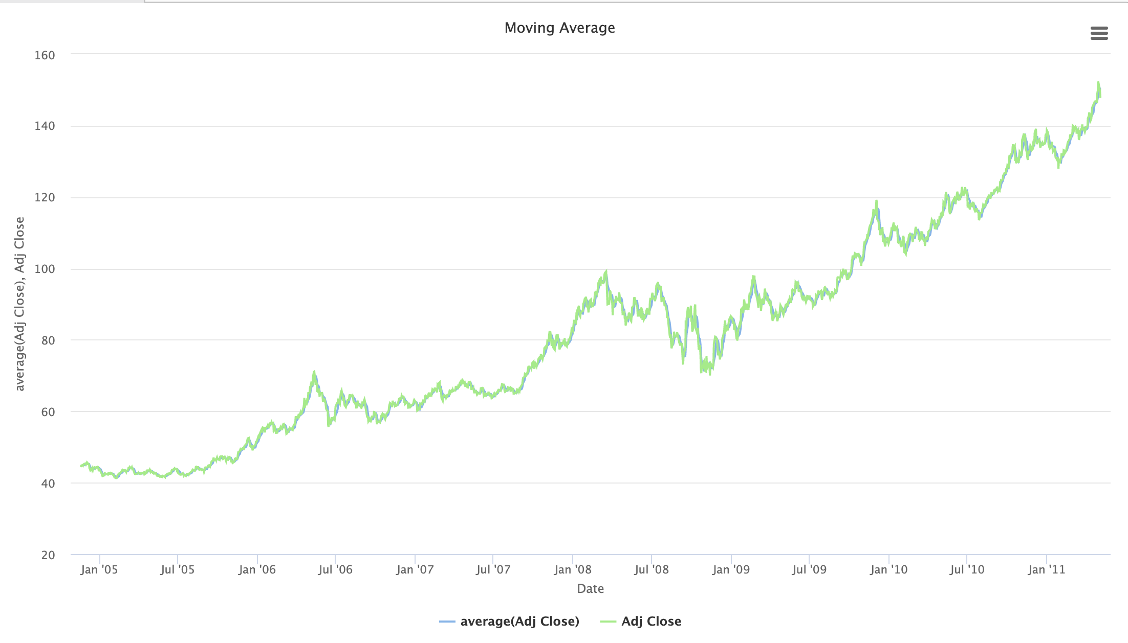

3. 接下來要請您產制出移動窗格,並進行預測模型的建立及應用。(50%)

註: 請使用至少3個方法,並說明其正確率的差異。